2019年度

四川省乐山市峨眉山市双福镇小学校部门决算
目录

公开时间：2020年10月28日

第一部分 部门概况
一、基本职能及主要工作（第4-11页）
二、机构设置（第11页）
第二部分度部门决算情况说明
一、收入支出决算总体情况说明（第12页）
二、收入决算情况说明（第12-13页）
三、支出决算情况说明（第13页）
四、财政拨款收入支出决算总体情况说明（第14页）
五、一般公共预算财政拨款支出决算情况说明（第14-17页）
六、一般公共预算财政拨款基本支出决算情况说明（第17-18页）
七、“三公”经费财政拨款支出决算情况说明（第18-20页）
八、政府性基金预算支出决算情况说明（第20页）
九、 国有资本经营预算支出决算情况说明（第20页）
十、其他重要事项的情况说明 （第20-29页）
第三部分 名词解释（第30-33页）
第四部分 附件
附件1（第34-38页）
附件2（第39-42页）
第五部分 附表（第43页）
一、收入支出决算总表
二、收入决算表
三、支出决算表
四、财政拨款收入支出决算总表
五、财政拨款支出决算明细表
六、一般公共预算财政拨款支出决算表
七、一般公共预算财政拨款支出决算明细表
八、一般公共预算财政拨款基本支出决算表
九、一般公共预算财政拨款项目支出决算表
十、一般公共预算财政拨款“三公”经费支出决算表
十一、政府性基金预算财政拨款收入支出决算表
十二、政府性基金预算财政拨款“三公”经费支出决算表
十三、国有资本经营预算支出决算表

第一部分 部门概况

一、基本职能及主要工作

（一）主要职能：实施小学义务教育，促进基础教育发展，从事小学学历教育。
（二）2018-2019学年度，我校在市委、市政府和教育局、双福镇党委政府的正确领导、关心、支持下，以党的十九大精神和习近平总书记重要讲话为指导，以立德树人为根本任务，坚持“五育并举”，坚持教育为经济建设和社会发展服务，为人民群众服务的方向，以“幸福教育”为引领，围绕“教育教学”中心，以教师队伍建设为切入点，全面推进学校发展。学校已创建为乐山市校风示范学校、依法治校示范学校，获峨眉山市教学质量二等奖，德育工作一等奖，双小教师正用热血普写着双小教育的新篇章。
1、落实“两个责任”，推进“幸福校园”工程
（1）落实党建，促发展
深入学习贯彻党的十九大精神与习近平重要讲话。紧紧围绕中共峨眉山市教育局党组统一部署要求，坚持以党的十九大精神为指导，认真贯彻习近平总书记系列重要讲话精神，支部书记余道洋同志带头为全体党员作党课，切实做到以学习聚人心，进一步推动形成积极向上、干事创业、风清气正的学校风气，促进学校科学发展。
加强党风廉政建设。贯彻标本兼治、综合治理、惩反并举、注重预防的反腐倡廉战略方针，明确责任并签订责任书。落实集体议事决策制度，做好党务校务公开，健全廉政谈话提醒机制，加强风险防控工作，让“三重一大”议事决策规范化，将党风廉政工作与学校其他一起部署，一起落实，一起检查，一起考核。。
深入开展“主题党日”和“四风”建设活动。每月开展一次“两学一做”主题党日活动，保证了主题当日活动学习教育常态化；每月至少一次党支委会，“三重一大”事项均有党支部参加，重大事项经“党政联席会议”充分讨论通过，切实落实了 “三会一课”“主题党日”“组织生活会”“民主评议党员”等制度。全面推行党员“承诺、践诺、评诺”制度，贯彻落实中央八项规定精神，加强师德师风建设，严禁有偿家教、体罚和变相体罚学生、以教谋私等违背教师职业道德行为。
夯实党组织堡垒作用。全面提升党员干部队伍素质和党组织工作战斗力，以党建工作引领学校品牌建设，不断地推进“平安”特色校创建工程。按“八有要求”建设好了党员活动室，设立了党建墙，规范了党务公开。本学期，支部联合共建单位双福镇四桥社区开展义工服务活动，组织我校何玲、马玉秀等省市骨干教师开展援彝支教活动，学校教师周敏被评为峨眉山市教育系统优秀党员。
（2）落实安全责任，保学校稳定发展
本学期，紧紧围绕创建2019年学校综治安全目标管理责任制这一工作重点，牢固树立安全责任重于泰山意识，严格按照考评要求，狠抓整改，以考评促提升，全面构建学校安全工作“党政同责、一岗双责、齐抓共管”格局，确保校园安全稳定和谐，教育教学有序开展。
一是严格落实一岗双责。细化落实安全监管职责，实行“管行业必须管安全、管业务必须管安全”和事权相一致的要求，认真履行分管工作范围的安全岗位职责。二是加强群防群治。积极协调双福镇派出所、交警等部门，改善学校周边改造区域的安全条件。三是抓好专题教育。针对阶段性、季节性等特点，抓好游泳安全、疾病防疫、食堂卫生、交通安全、消防安全、校园周边整治等重点安全防范工作。四是落实隐患整改。开展安全隐患“日巡查、周检查、月排查”排查整改，及时进行添置维修排查出的水、电、消防、疏散标志安全隐患。切实保障师生安全，确保学校安全稳定。五是做好安全宣传，通过晨会、主题班队会、广播站，LED、宣传栏、安全教育平台等建设，加强学生安全知识宣传教育。六是强化内控管理，加强学生纪律约束，化上下楼靠右行、不喧哗，不攀爬，不在楼道内追、跑、闹，提升广大师生的安全意识和防范能力。七是加强三防建设，全校监控基本达到全覆盖，增配一名人员加强安全保障力量，进一步规范人车分流制度。八是加强应急建设，制定完善各类应急预案，每月开展一次安全应急演练，做好基本应急物资储备。九是将学校安全工作纳入教师工作考核范围，作为晋职晋级、奖励惩罚等的重要参考依据，加大考核权重。十是做好卫生管理工作。切实抓好传染病防控和学生体检工作，加强晨午检和因病追踪报告及突发公共卫生事件报告制度，加强食品卫生管理，开展安全培训，“明厨亮灶”接受社会监督，确食品卫生安全，维护广大师生的身体健康和生命安全。
2、抓好体系建设，推进“幸福校园”工程
学校坚持以法治校，加强自身管理体系建设，全面提高学校管理效益。一是努力提高教师的思想素质和业务素质，建设一支优秀的教师队伍，积极开展师徒结对活动和全校教职工全体参与的教学研究活动，为全体教职工作购买了教学理论书籍，提高教师教育教学水平。二是坚持校务公开，发挥工会、教代会的服务、监督功能，为全体教职工办理了医疗互助，组织教职工进行体检，修订完善了学校各项规章制度。三是开展各项活动，营造“人人热爱体育、全民健身强体”的良好氛围，丰富教师业余生活。举行教师节庆祝活动、教职工趣味运动会，组织组织开展“启航杯双福镇小幸福教育年会”等。织全校教职工团结进取、奋力开拓，努力建设“幸福”教工之家。
3、夯实“德育育人”，推进“幸福校园”工程
（1）落实“六个育人”，全方位构建育人网络
做好课程育人。充分发挥课堂教学的主渠道作用，统筹安排地方和学校课程，将中小学德育内容细化落实到教育教学全过程，深入开展法治、廉洁、反邪教、文明礼仪、环境、心理健康、劳动、毒品预防、影视等专题教育。
做好文化育人。因地制宜开展“幸福”校园文化建设，让校园处处成为育人场所；全面推进书香班级、书香校园建设，向学生推荐阅读书目，调动学生阅读积极性；全面建设好网络文化，搭建校园网站、微信群、QQ群等网上宣传交流平台，引导学生合理使用网络，防止网络沉迷和伤害，提升网络素养，打造清朗的校园网络文化。
做好活动育人。以培育和践行社会主义核心价值观为主线，深入贯彻教育部《中小学德育工作指南》，牢固树立“德育为先，育人为本”的理念，以“养成好习惯、塑造好品格”为德育追求，以丰富多彩的活动为载体，创新性地开展德育工作，走德育工作的特色之路，深入开展 “国旗下展示”、入队、毕业等仪式主题教育活动；充分利用中秋、重阳等中华传统节日开展文化育人活动，增强传统节日的体验感和文化感；利用教师节、国庆节、学雷锋活动日等节庆日开展爱党爱国、民族团结、热爱劳动、尊师重教、爱护环境等主题教育活动。
做好实践育人。充分利用爱国主义教育基地、社区、敬老院等各类校外活动场所、专题教育社会实践基地等资源，开展不同主题的实践活动。
做好管理育人。全面加强师德师风建设，培育、宣传师德标兵、教学骨干和优秀班主任、德育工作者等先进典型，引导教师争做“四有”好教师。
做好协同育人。积极争取家庭、社会共同参与和支持学校德育工作，进一步推进家长委员会、家长学校、家长会、家访、家长开放日、家长接待日、家长进课堂等各种家校沟通渠道建设，提升全员育人水平。
（2）落实好 “团队”建设，全面提升团队管理力量
一是发挥节日育人功能，进一步推进班级国旗下展示活动。在教师节期间开展丰富多彩“尊师重教”主题班队会，推普周期间开展“大力推广和规范使用国家通用语言文字”黑板报评比，国庆节期间开展“我们的节日•中秋”和“三八节感恩活动”、“重阳敬老”等系列活动。 二是继续加强和完善少先队建设，进一步规范劝导队工作机制，完善队员自我管理模式，坚持每天的卫生纪律文明礼仪评比并评选出每周流动红旗，规范学生行为习惯、学习环境管理，建队日期间，举行一年级“少先队队仪式”和第二届“十佳少先队员”暨大队委竞选活动。三是坚持每周国旗下展示活动，各班根据学校及大队部每周卫生、纪律、文明礼仪、安全等方面教育要点，以班级为单位集体在每周全校朝会上以歌、舞、朗诵、表演等形式开展主题展示，即培养了学生各方面能力，又对全校学生进行了各种主题教育。四是全面规范少先队室建设，对照建设标准完善队室，加大对少先队活动阵地建设的投入。
4、促进“教师成长”，推进“幸福校园”工程
本学年我校本研训工作紧紧围绕“主题引领、模式推进、策略支撑、成果印证”的十六字方针扎实开展。以“将三维六环，悦动课堂深入推进”为中心，以培训引领转变教师观念为重点，以促进教师课堂教学行为的转变和探索“先学后教”“以学定教”“把牢目标”为重要渠道，以形成良好的研训氛围，促进学校整体提质为目标。从专业引领、个人思考、同伴互助三个方面开展工作。引导广大教师树立正确的人才观、教育观、学生观、教师观。
（1）团队建设，分成推进，提升实效
学校管理层群策群力，成立双福镇小课改工作推进领导小组，学校余校长和分管教学质量的宿校长为组长，牵头部门分别为教科室和教导处，成员包括学科分管行政和年级分管行政及六大教研组长。课改推进采用学校层面自上而下的形式强力推进，主要以骨干教师、学科中心组成员为主体进行以点带面地逐步展开的。教研组长的选拔培训引领是校本教研的中坚力量；骨干教师是校本教研工作的带头人，学校具有奉献精神且能力较强的教师是生力军，每个具体教研组是校本教研工作的具体实施者。协调好这几个层面因素，学校的校本教研工作形成合力，扎根、发芽、茁壮成长。
（2）培训引领，转变观念，达成共识
在教师主题培训方面，根据学校实际，认真拟定双福镇小教师主题培训方案报教研室进行审批。培训的主要内容包括：1.课改背景下教师重新审视自我，培养正确的教育观、人才观、教师观、学生观等；2.双福镇小“三维六环，悦动课堂”课改模式理论体系及操作实施办法及意见；3.教研组长、学科中心组成员等的责任意识和思想动员；4.各学科的“三维六环，悦动课堂”课改模式的具体要求和任务目标；5.集体备课的质量和格式要求及教学“六认真”相关检查细则等。采取集中培训、语文学科培训、数学学科培训、艺体学科培训、综合学科培训、骨干教师和学科中心组成员培训。做到培训的全覆盖，形成共同目标，形成研训的凝聚力。
（3）集体备课，源头抓起，夯实课改基础
本学年我校切实推进“三维六环，悦动课堂”课改模式探索，教科室负责提供课改理论体系支撑，教导处负责组织安排和落实，以统一的集体备课模板为准，要求所有教师的集体备课均要按统一的模板进行备课，采用“三定”原则，进行集体备课统一培训，组内先进行集体研讨课例模板，再采用科学分工、个人思考初备，集体研讨形式，对所有的集体备课课例实行审核制度，年级分管行政初审，教导处终审的做法。
（4）扎实教研，物化成果
每个教研组均按照主题相关知识的学习、主题的预设、课例展示、成果提炼物化及运用推广四个环节扎实开展教研活动。以课堂为立足点，依托相应主题开展研究和思考。本期学校七个教研组所有教师承担主题式校本教研课例展示活动，每组教研活动组员无一缺席，认真聚焦主题，开展灵动课堂的探索。每个教研组均完成资料的收集，每次活动有方案，有简报，有文字、有图片。教师们的研究意识得以形成，研究能力得到极大地提高，研究更具实效性、针对性。
本期我校积极参加各级各类教研活动，在2019小学意识一师一优课评选中共有6位教师分获二、三等奖，在乐山市2018年小学微课比赛活动中7名教师分获二、三等奖，一名教师在峨眉山市“关注数学本质，落实核心素养”赛课活动中获三等奖，全校共有50余篇论文分获一、二、三等奖。
5、锻造“幸福课程”，推进“幸福校园”工程
（1）构建幸福教育工程，打造精彩的课程文化
深化学生核心素养发展的“幸福教育”课程体系。一是基础性课程科学落实。严格按照省颁课程方案开齐课程、开足课时。二是拓展性课程促进学生健康成长，满足个性发展，开设选择性拓展课程少年宫社团活动。
幸福教育应该是简洁高效的，我校一直致力于为学生减负提质，创建一个高效幸福的教育。规范教学用书管理及教学资源建设，进一步落实教科书征订，更好服务教学。禁止教师向学生推销或变相推销省、市教育主管部门用书目录以外的教辅材料，通过自查自纠、常规检查、责任追究，杜绝教辅征订工作上的违规现象。
（2）推行幸福教学管理，实现常规有序运转
规范教师教育教学行为。实施学校日巡视、周反馈的视导管理制度，每日两位值日行政负责对全校教育教学活动巡视指导，在每周行政会开展教学常规工作汇总与诊断，形成处理方案，并在全体教师会反馈每周检查情况；在教学常规检查方面，坚持教学常规“两级管理网络”（教导处一级、教研组二级），从 “教学计划制定”、“备课”、“课堂教学”、“作业布置与批改”、“学生辅导”、“考试评价与质量分析”的六个行为进一步地进行规范，做好期初、期中、期末教学常规检查工作在“计划、实施、检查、反馈”环节的落实。
（3）煅造幸福文化工程，推行全面的育人文化
开展丰富多样的学科活动，提升学生文化素养。语文节以集体朗读和全员参与的朗读活动比赛；科技节，以科技小制作、科技幻想画、科技知识竞赛、科技故事演讲等形式，引导孩子喜欢上科学探索，本学期，刘佳怡等5名同学参加峨眉山市第十七届青少年科技创新大赛荣获二、三等奖 。
扎实体育教育教学，提升学生校园幸福感
为落实学校体育固本，丰富学生校园生活，提高学生身体素质，我校扎实开展了学生体育教学。一是发挥学校篮球、跳绳等校本课程项目实施的优势，大力培育和扶持社团活动，发挥学校运动队和学生艺术团体的引领作用，精心策划，使每个学生都能掌握两项体育、一项艺术活动技能，不断提高我校青少年学生的体质健康水平和艺术文化素养。二是因地制宜地落实学生每天一小时体育活动，把每天一小时校园体育活动和开展阳光体育运动落到实处。真正做到“人人有项目、班班有活动”，确保阳光体育活动覆盖到全体学生。三是认真做好全国学生体质健康监测和数据上报工作。实行学校体育报告公示制度，及时上报学校体育工作情况，并对所报情况进行公示。一学期来，学校积极参加上级主管部门组织的各项活动，“阳光少年 我们是好伙伴“主题教育读书活动征文比赛16人次获奖；“我的家乡特别美”征文比赛13人次获奖。
开展家长开放日活动，架构家校沟通桥梁
开展拓展性课程（少年宫活动）魅力家长进课堂活动，学生家长走进校园，走进课堂，亲近课程、亲近学生、亲近老师，观摩了科技制作、儿童画、书法、棋艺、鼓号、舞蹈、田径、篮球、乒乓球、器乐等活动项目课程展示，与孩子一起听课，一起研究。同时，有24位家长进课堂亲自教学，与孩子们分享绘画、烹饪、安全等知识，培养学生热爱劳动、热爱生活，增进父母与孩子、学校的沟通理解。
一学年以来双福镇小以积极开拓的奋斗精神，不断地丰富学校办学内涵，行进在为实现“幸福教育”为主要办学特色的农村学校这一目标的路上，积极实践“为孩子明天幸福奠定基础”的办学理念。

二、机构设置
峨眉山市双福镇小学校下属二级单位0个，其中行政单位0个，参照公务员法管理的事业单位0个，其他事业单位1个。

第二部分 2019年度部门决算情况说明

- 收入支出决算总体情况说明
2019年度收、支总计1048.80万元。与2018年相比，收、支总计增加18.99万元，增长1.84%。主要变动原因是校园维修经费增加。
（图1：收、支决算总计变动情况图）（柱状图）
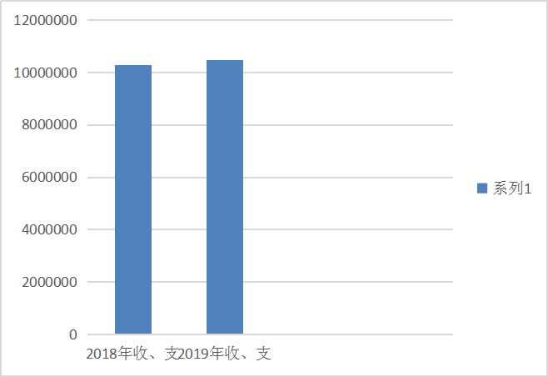

- 收入决算情况说明

2019年本年收入合计1039.02万元，其中：一般公共预算财政拨款收入1019.67万元，占98.14%；政府性基金预算财政拨款收入5.12万元，占0.49%；上级补助收入0万元，占0%；事业收入14.23万元，占1.37%；经营收入0万元，占0%；附属单位上缴收入0万元，占0%；其他收入0万元，占0%。
（图2：收入决算结构图）（饼状图）
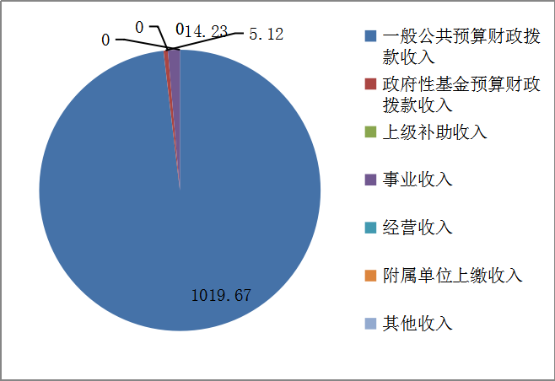

- 支出决算情况说明

2019年本年支出合计1030.02万元，其中：基本支出985.38万元，占95.67%；项目支出44.64万元，占4.33%；上缴上级支出0万元，占0%；经营支出0万元，占0%；对附属单位补助支出0万元，占0%。
（图3：支出决算结构图）（饼状图）
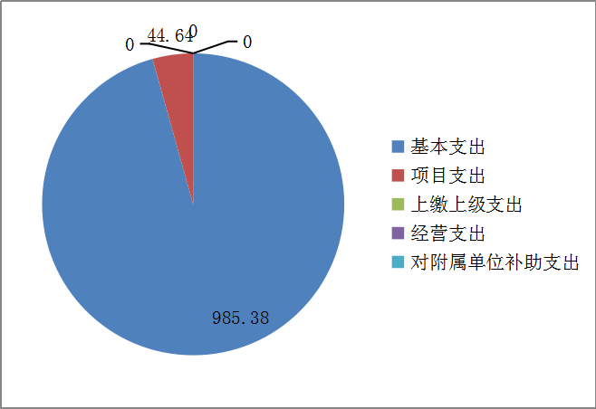

四、财政拨款收入支出决算总体情况说明
2019年财政拨款收、支总计1034.57万元。与2018年相比，财政拨款收、支总计各增加15.53万元，增长1.52%。主要变动原因是校园维修经费增加。

（图4：财政拨款收、支决算总计变动情况）（柱状图）
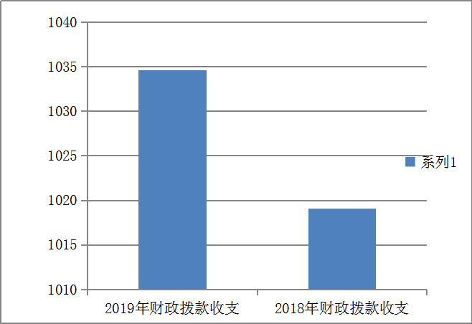

五、一般公共预算财政拨款支出决算情况说明

（一）一般公共预算财政拨款支出决算总体情况
2019年一般公共预算财政拨款支出1010.68万元，占本年支出合计的98.12%。与2018年相比，一般公共预算财政拨款支出增加1.42万元，增长0.14%。主要变动原因是住房保障支出增加。

（图5：一般公共预算财政拨款支出决算变动情况）（柱状图）
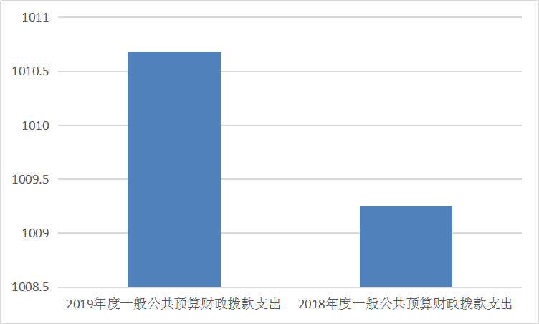

（二）一般公共预算财政拨款支出决算结构情况
2019年一般公共预算财政拨款支出1010.68万元，主要用于以下方面:一般公共服务（类）支出0万元，占0%；教育支出（205）756.51万元，占74.85%；科学技术（类）支出0万元，占0%；文化旅游体育与传媒（类）支出0万元，占0%；社会保障和就业（208）支出142.68万元，占14.10%；卫生健康支出（210）30.80万元，占3.04%；住房保障支出（221）78.70万元，占7.76%；农林水（213）支出1.98万元，占0.20%。
（图6：一般公共预算财政拨款支出决算结构）（饼状图）
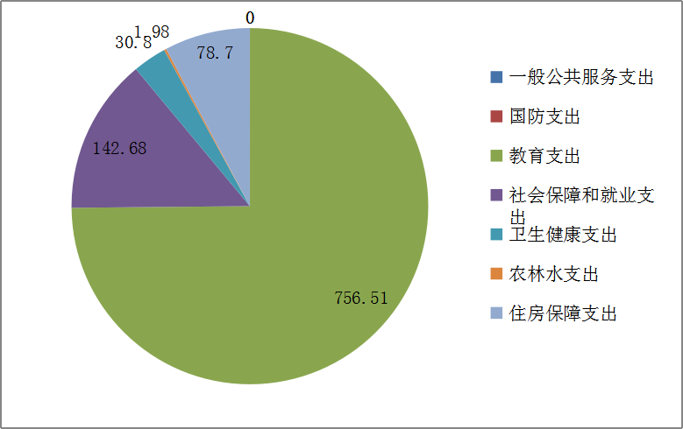

（三）一般公共预算财政拨款支出决算具体情况

2019年般公共预算支出决算数为1010.68万元，完成预算100%。其中：
1.一般公共服务: 支出决算为0万元，完成预算0%。
2.教育（2050202小学教育）： 支出决算为730.64万元，完成预算100%。
教育（2050299其他普通教育支出）：支出决算为3.97万元，完成预算100%。
教育（2050999其他教育费附加安排的支出）：支出决算为21.90万元，完成预算100%。
3.科学技术: 支出决算为0万元，完成预算0%。
4.文化旅游体育与传媒: 支出决算为0万元，完成预算0%。
5.社会保障和就业（2080505机关事业单位基本养老保险缴费支出）: 支出决算为84.79万元，完成预算100%。
社会保障和就业（2080506机关事业单位职业年金缴费支出）: 支出决算为43.11万元，完成预算100%。
社会保障和就业（2080801死亡抚恤）: 支出决算为11.97万元，完成预算100%。
社会保障和就业（2080899其他优抚支出）: 支出决算为2.81万元，完成预算100%。
- 卫生健康（2101102事业单位医疗）:支出决算为30.80万元，完成预算100%。
- 农林水支出（2130599其他扶贫支出）：支出决算为1.98万元，完成预算100%。
- 住房保障支出（2210201住房公积金）：支出决算为78.70万元，完成预算100%。

六、一般公共预算财政拨款基本支出决算情况说明
2019年一般公共预算财政拨款基本支出9711499.55万元，其中：
人员经费9316640.32万元，主要包括：基本工资、津贴补贴、奖金、伙食补助费、绩效工资、机关事业单位基本养老保险缴费、职业年金缴费、其他社会保障缴费、其他工资福利支出、离休费、退休费、抚恤金、生活补助、医疗费补助、奖励金、住房公积金、其他对个人和家庭的补助支出等。
日常公用经费394859.23万元，主要包括：办公费、印刷费、咨询费、手续费、水费、电费、邮电费、取暖费、物业管理费、差旅费、因公出国（境）费用、维修（护）费、租赁费、会议费、培训费、公务接待费、劳务费、委托业务费、工会经费、福利费、公务用车运行维护费、其他交通费、税金及附加费用、其他商品和服务支出、办公设备购置、专用设备购置、信息网络及软件购置更新、其他资本性支出等。

七、“三公”经费财政拨款支出决算情况说明

（一）“三公”经费财政拨款支出决算总体情况说明
2019年“三公”经费财政拨款支出决算为0万元，完成预算0%。

（二）“三公”经费财政拨款支出决算具体情况说明
2019年“三公”经费财政拨款支出决算中，因公出国（境）费支出决算0万元，占0%；公务用车购置及运行维护费支出决算0万元，占0%；公务接待费支出决算0万元，占0%。具体情况如下：
（图7：“三公”经费财政拨款支出结构）（饼状图）
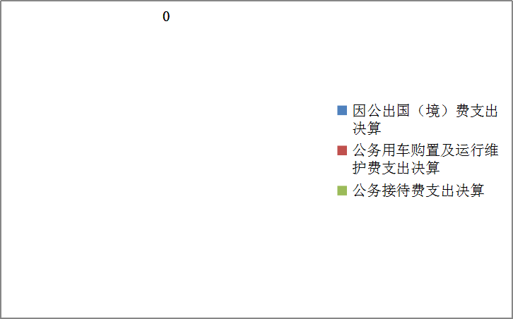
1.因公出国（境）经费支出0万元，完成预算0%。全年安排因公出国（境）团组0次，出国（境）0人。因公出国（境）支出决算比2018年增加0万元，增长0%。
2.公务用车购置及运行维护费支出0万元,完成预算0%。公务用车购置及运行维护费支出决算比2018年增加0万元，增长0%。0
其中：公务用车购置支出0万元。全年按规定更新购置公务用车0辆，金额0元。截至2019年12月底，单位共有公务用车0辆，其中：主要领导干部用车0辆、机要通信用车0辆、应急保障用车0辆、 执法执勤用车0辆…
公务用车运行维护费支出0万元。主要用于…（具体工作）等所需的公务用车燃料费、维修费、过路过桥费、保险费等支出。
3.公务接待费支出0万元，完成预算0%。公务接待费支出决算比2018年增加0万元，增长0%。其中：
国内公务接待支出0万元，主要用于……(执行公务、开展业务活动开支的交通费、住宿费、用餐费等)。国内公务接待0批次，0人次（不包括陪同人员），共计支出0万元，具体内容包括：…（接待具体项目、金额）。
外事接待支出0万元，外事接待0批次，0人，共计支出0万元，主要用于接待…（具体项目）

八、政府性基金预算支出决算情况说明
2019年政府性基金预算拨款支出5.12万元。

- 国有资本经营预算支出决算情况说明
2019年国有资本经营预算拨款支出0万元。

十、其他重要事项的情况说明

（一）机关运行经费支出情况
2019年，峨眉山市双福镇小机关运行经费支出0万元，比2018年增加0万元，增长0%。

（二）政府采购支出情况
2019年，峨眉山市双福镇小政府采购支出总额0万元，其中：政府采购货物支出0万元、政府采购工程支出0万元、政府采购服务支出0万元。授予中小企业合同金额0万元，占政府采购支出总额的0%，其中：授予小微企业合同金额0万元，占政府采购支出总额的0%。

（三）国有资产占有使用情况
截至2019年12月31日，峨眉山市双福镇小共有车辆0辆，其中：主要领导干部用车0辆、机要通信用车0辆、应急保障用车0辆、其他用车0辆，单价50万元以上通用设备0台（套），单价100万元以上专用设备0台（套）。

（四）预算绩效管理情况。
根据预算绩效管理要求，本部门（单位）在年初预算编制阶段，组织对4个项目（学校安保费、免作业本费、人才队伍建设资金、校园维修专项资金）开展了预算事前绩效评估，对7个项目编制了绩效目标，预算执行过程中，选取7个项目开展绩效监控，年终执行完毕后，对7个项目开展了绩效目标完成情况自评。
本部门按要求对2019年部门整体支出开展绩效自评，从评价情况来看峨眉山市双福镇小学校严格按照财政部门的要求和实现编制预决算、填报绩效目标。根据预算合理控制支出数额及支出进度，临时事项，按规定程序报市政府批准或是完成预算调整程序后执行。全年支出执行较好。本部门还自行组织了1个项目支出绩效评价，从评价情况来看峨眉山市双福镇小学校按要求配齐、配足保安人员。对上级下拨安保资金全额用于安保人员工资并按时发放发放。支付资金额度完成率100%。
1.项目绩效目标完成情况。
本部门在2019年度部门决算中反映“学校安保费”、“免作业本费”、“人才队伍建设资金”、“校园维修专项资金”、等4个项目绩效目标实际完成情况。
（1）学校安保费项目绩效目标完成情况综述。项目全年预算数10.50万元，执行数为10.50万元，完成预算的100%。通过项目实施，保障了学校安保队伍的稳定，支持了学校教学秩序的正常运行，促进了学校安全管理的规范运行。
（2）免作业本费项目绩效目标完成情况综述。项目全年预算数2.41万元，执行数为2.41万元，完成预算的100%。通过项目实施，保障了学校教学工作的正常运行，支持了学校各学科教学任务的落实，促进了学校各个学科教学任务的落实，提高了我校的教学质量。
（3）人才队伍建设资金项目绩效目标完成情况综述。项目全年预算数2.74万元，执行数为2.74万元，完成预算的100%。通过项目实施，保障了我校骨干教师队伍的稳定，支持了骨干教师工作的开展，促进了骨干教师的示范带头作用的发挥，提高了骨干教师的工作积极性。
（4）校园维修专项资金项目绩效目标完成情况综述。项目全年预算数21.90万元，执行数为21.90万元，完成预算的100%。通过项目实施，保障了我校运动场地的完好，支持了学校教学工作的正常开展，促进了学校室外活动的有序进行，提高了师生的幸福指数。

项目绩效目标完成情况表
(2019 年度)
项目名称 |  |  | 学校安保费项目绩效
预算单位 |  |  | 峨眉山市双福镇小学校
预算执行情况(万元) | 预算数: |  | 10.50万元 | 执行数: | 10.50万元
预算执行情况(万元) | 其中-财政拨款: |  | 10.50万元 | 其中-财政拨款: | 10.50万元
预算执行情况(万元) | 其它资金: |  | 0万元 | 其它资金: | 0万元
年度目标完成情况 | 预期目标 |  |  | 实际完成目标
年度目标完成情况 | 保障学校保安队伍稳定，保障学校人员及财产的安全，保障学校教学正常开展。 |  |  | 全面完成预期目标
绩效指标完成情况 | 一级指标 | 二级指标 | 三级指标 | 预期指标值(包含数字及文字描述) | 实际完成指标值(包含数字及文字描述)
绩效指标完成情况 | 项目完成指标 | 数量指标 | 保安人员数量 | 3人 | 3人
绩效指标完成情况 | 项目完成指标 | 质量指标 | 保护学校财产安全 | 完成指标 | 完成指标
绩效指标完成情况 | 项目完成指标 | 质量指标 | 保护校内学生人身安全 | 完成指标 | 完成指标
绩效指标完成情况 | 项目完成指标 | 质量指标 | 控制校外人员出入学校登记检查 | 完成指标 | 完成指标
绩效指标完成情况 | 项目完成指标 | 质量指标 | 认真做好学生出校园登记 | 完成指标 | 完成指标
绩效指标完成情况 | ……
绩效指标完成情况 | 效益指标
绩效指标完成情况 | 效益指标
绩效指标完成情况 | ……
绩效指标完成情况 | 满意度指标 | 服务对象满意度指标 | 得到教师学生满意 | 非常满意 | 非常满意

项目绩效目标完成情况表
(2019 年度)
项目名称 |  |  | 免作业本费项目绩效
预算单位 |  |  | 峨眉山市双福镇小学校
预算执行情况(万元) | 预算数: |  | 2.41万元 | 执行数: | 2.41万元
预算执行情况(万元) | 其中-财政拨款: |  | 2.41万元 | 其中-财政拨款: | 2.41万元
预算执行情况(万元) | 其它资金: |  | 0万元 | 其它资金: | 0万元
年度目标完成情况 | 预期目标 |  |  | 实际完成目标
年度目标完成情况 | 保障学校教学工作的正常开展，保障学生学习任务的正常完成，减轻学生家庭经济负担。 |  |  | 全面完成预期目标
绩效指标完成情况 | 一级指标 | 二级指标 | 三级指标 | 预期指标值(包含数字及文字描述) | 实际完成指标值(包含数字及文字描述)
绩效指标完成情况 | 项目完成指标 | 数量指标 | 学生人数 | 789人 | 789人
绩效指标完成情况 | 项目完成指标 | 质量指标 | 全额订购学生作业本 | 完成指标 | 完成指标
绩效指标完成情况 | 项目完成指标 | 质量指标 | 全额发放学生作业本 | 完成指标 | 完成指标
绩效指标完成情况 | 项目完成指标 | 质量指标 | 全额支付学生作业本费 | 完成指标 | 完成指标
绩效指标完成情况 | 满意度指标 | 服务对象满意度指标 | 得到教师学生满意 | 非常满意 | 非常满意
项目绩效目标完成情况表
(2019 年度)
项目名称 |  |  | 人才队伍建设资金项目绩效
预算单位 |  |  | 峨眉山市双福镇小学校
预算执行情况(万元) | 预算数: |  | 2.74万元 | 执行数: | 2.74万元
预算执行情况(万元) | 其中-财政拨款: |  | 2.74万元 | 其中-财政拨款: | 2.74万元
预算执行情况(万元) | 其它资金: |  | 0万元 | 其它资金: | 0万元
年度目标完成情况 | 预期目标 |  |  | 实际完成目标
年度目标完成情况 | 保障学校骨干教师队伍稳定，保障学校骨干教师队伍的工作积极性，保障人才经费按时、足额发放。 |  |  | 全面完成预期目标
绩效指标完成情况 | 一级指标 | 二级指标 | 三级指标 | 预期指标值(包含数字及文字描述) | 实际完成指标值(包含数字及文字描述)
绩效指标完成情况 | 项目完成指标 | 数量指标 | 骨干教师人员数量 | 5人 | 5人
绩效指标完成情况 | 项目完成指标 | 质量指标 | 骨干教师经费的按时申请 | 完成指标 | 完成指标
绩效指标完成情况 | 项目完成指标 | 质量指标 | 骨干教师经费的足额发放 | 完成指标 | 完成指标
绩效指标完成情况 | 项目完成指标 | 质量指标 | 提高骨干教师工作积极性 | 完成指标 | 完成指标
绩效指标完成情况 | 项目完成指标
绩效指标完成情况 | ……
绩效指标完成情况 | 效益指标
绩效指标完成情况 | 效益指标
绩效指标完成情况 | ……
绩效指标完成情况 | 满意度指标 | 服务对象满意度指标 | 得到教师满意 | 非常满意 | 非常满意
项目绩效目标完成情况表
(2019 年度)
项目名称 |  |  | 校园维修专项资金项目绩效
预算单位 |  |  | 峨眉山市双福镇小学校
预算执行情况(万元) | 预算数: |  | 21.90万元 | 执行数: | 21.90万元
预算执行情况(万元) | 其中-财政拨款: |  | 21.90万元 | 其中-财政拨款: | 21.90万元
预算执行情况(万元) | 其它资金: |  | 0万元 | 其它资金: | 0万元
年度目标完成情况 | 预期目标 |  |  | 实际完成目标
年度目标完成情况 | 保障学校维修项目的按时开工，保障学校维修项目的顺利进行，保障学校维修项目的质量。  保障学校维修项目的按时交付使用。 |  |  | 全面完成预期目标
绩效指标完成情况 | 一级指标 | 二级指标 | 三级指标 | 预期指标值(包含数字及文字描述) | 实际完成指标值(包含数字及文字描述)
绩效指标完成情况 | 项目完成指标 | 数量指标 | 学校塑胶跑道铺设 | 完成学校所有塑胶跑道铺设 | 完成学校所有塑胶跑道铺设
绩效指标完成情况 | 项目完成指标 | 质量指标 | 保障塑胶跑道维修按时开工 | 完成指标 | 完成指标
绩效指标完成情况 | 项目完成指标 | 质量指标 | 学校塑胶跑道维修顺利进行 | 完成指标 | 完成指标
绩效指标完成情况 | 项目完成指标 | 质量指标 | 学校塑胶跑道的质量指标达到规定要求 | 完成指标 | 完成指标
绩效指标完成情况 | 项目完成指标 | 质量指标 | 学校塑胶跑道按时交付使用 | 完成指标 | 完成指标
绩效指标完成情况 | ……
绩效指标完成情况 | 效益指标
绩效指标完成情况 | 效益指标
绩效指标完成情况 | ……
绩效指标完成情况 | 满意度指标 | 服务对象满意度指标 | 得到教师学生满意 | 非常满意 | 非常满意

2.部门绩效评价结果。
本部门按要求对2019年部门整体支出绩效评价情况开展自评，《峨眉山市双福镇小学校部门2019年部门整体支出绩效评价报告》见附件（附件1）。
本部门自行组织对学校安保经费项目开展了绩效评价，《峨眉山市双福镇小学校2019年学校安保经费项目2019年绩效评价报告》见附件（附件2）。（非涉密部门均需公开部门整体支出评价报告，部门自行组织的绩效评价情况根据部门实际公开，若未组织项目绩效评价，则只需说明部门整体支出绩效评价情况）

- 名词解释

1.财政拨款收入：指省、本级财政当年拨付的资金。
2.事业收入：指事业单位开展专业业务活动及辅助活动所取得的收入。如财政专户核拨的幼儿园保教费收入等。
3.年初结转和结余：指以前年度尚未完成、结转到本年按有关规定继续使用的资金。
4.年末结转和结余：指单位按有关规定结转到下年或以后年度继续使用的资金。
5.教育支出（类）普通教育（款）小学教育（项）：指指反映小学教育支出。
6.教育支出（类）普通教育（款）其他普通教育支出（项）：指反映除上述项目以外其他用于普通教育方面的支出。
7.教育支出（类）教育费附加安排的支出（款）其他教育费附加安排的支出（项）：指反映除上述项目以外的教育费附加支出。
8.城乡社区支出（类）国有土地使用权出让收入及对应专项债务收入安排的支出（款）土地开发支出（项）：指反映援彝教师补贴项目等支出。
9.农林水支出（类）扶贫（款）其他扶贫支出（项）：指反映除上述项目以外其他用于扶贫方面的支出。
10.社会保障和就业支出（类）行政事业单位离退休（款）机关事业单位基本养老保险缴费支出（项）：指反映机关事业单位实施养老保险制度由单位缴纳的基本养老保险费支出。
11.社会保障和就业支出（类）行政事业单位离退休（款）机关事业单位职业年金缴费支出（项）：指反映机关事业单位实施养老保险制度由单位缴纳的职业年金支出。
12.社会保障和就业支出（类）抚恤（款）死亡抚恤（项）：指反映按规定用于烈士和牺牲、病故人员家属的一次性和定期抚恤金以及丧葬补助费。
13.社会保障和就业支出（类）抚恤（款）死亡抚恤（项）：指反映按规定用于烈士和牺牲、病故人员家属的一次性和定期抚恤金以及丧葬补助费。
14.社会保障和就业支出（类）抚恤（款）其他优抚支出（项）:指反映除上述项目以外其他用于优抚方面的支出。
15.卫生健康支出（类）行政事业单位医疗（款）事业单位医疗（项）：指反映财政部门集中安排的事业单位基本医疗保险缴费经费，未参加医疗保险的事业单位的公费医疗经费，按国家规定享受离休人员待遇的医疗经费。
16.住房保障支出（类）住房改革支出（款）住房公积金（项）：指反映行政事业单位按人力资源和社会保障部、财政部规定的基本工资和津贴补贴以及规定比例为职工缴纳的住房公积金。
17.年末结转和结余：指本年度或以前年度预算安排、因客观条件发生变化无法按原计划实施，需延迟到以后年度按有关规定继续使用的资金。
（解释本部门决算报表中全部功能分类科目至项级，请参照《2019年政府收支分类科目》增减内容。）
18.基本支出：指为保障机构正常运转、完成日常工作任务而发生的人员支出和公用支出。
19.项目支出：指在基本支出之外为完成特定行政任务和事业发展目标所发生的支出。
20.经营支出：指事业单位在专业业务活动及其辅助活动之外开展非独立核算经营活动发生的支出。
21.“三公”经费：指部门用财政拨款安排的因公出国（境）费、公务用车购置及运行费和公务接待费。其中，因公出国（境）费反映单位公务出国（境）的国际旅费、国外城市间交通费、住宿费、伙食费、培训费、公杂费等支出；公务用车购置及运行费反映单位公务用车车辆购置支出（含车辆购置税）及租用费、燃料费、维修费、过路过桥费、保险费等支出；公务接待费反映单位按规定开支的各类公务接待（含外宾接待）支出。
22.机关运行经费：为保障行政单位（含参照公务员法管理的事业单位）运行用于购买货物和服务的各项资金，包括办公及印刷费、邮电费、差旅费、会议费、福利费、日常维修费、专用材料及一般设备购置费、办公用房水电费、办公用房取暖费、办公用房物业管理费、公务用车运行维护费以及其他费用。

第四部分 附件

附件1

峨眉山市双福镇小学校部门
2019年部门整体支出绩效评价报告

一、部门概况
（一）机构组成、人员概况。
峨眉山市双福镇小学校为财政全额拨款行政事业单位。峨眉山市双福镇小学校为事业单位，内设课程发展中心、教师发展中心、学生发展中心、技术服务中心、综合服务中心、后勤服务中心、安全稳定中心和党建引领中心等八个部门。单位事业编制数61人。全校2019年小学阶段有学生795人。

（二）单位主要职责。
全面贯彻国家教育方针，面向世界、面向未来，全面推进素质教育，培养学生具有良好的思想修养和行为习惯，培养学生的创新精神和实践能力，早就“有理想、有道德、有文化、有纪律”的全面发展的社会主义事业的建设者。
二、部门财政资金收支情况

（一）部门财政资金收入情况。

峨眉山市双福镇小学校2019年部门决算收入为1039.02万元(其中一般公共预算财政拨款收入1019.67万元，政府性基金预算财政拨款收入5.12万元，事业收入14.23万元)。

（二）部门财政资金支出情况。
峨眉山市双福镇小学校2019年支出决算数合计1030.02万元，其中：基本支出985.38万元，占95.67%；项目支出44.64万元。
峨眉山市双福镇小学校2019年年初结转结余9.78万元，年末结转结余为18.78万元。
三、部门整体支出管理情况

（一）预决算编制情况。

2019年，峨眉山市双福镇小学校严格按照财政部门的要求和实现编制预决算、填报绩效目标。2019年部门年初预算收入为716.82万元；其中一般公共财政拨款收入701.87万元，事业收入14.95万元；支出预算716.82万元，其中基本支出预算716.82万元。2019年部门决算收入为1048.80万元，其中一般公共预算财政拨款1019.67万元，政府性基金预算财政拨款5.12万元，事业收入14.23万元；决算支出为1048.80万元，其中基本支出985.38万元，项目支出44.64万元。2019年度年初结转结余9.78万元。

（二）执行管理情况。
根据预算合理控制支出数额及支出进度，临时事项，按规定程序报市政府批准或是完成预算调整程序后执行。除临时任务和不可抗力原因外，基本支出部分按月均衡执行，项目支出部分按所报项目进度及时执行。2019年调整收入预算为1048.80万元,调整金额331.99万元,全年支出执行较好。

（三）支出绩效情况。

1.部门支出绩效

（1）运行保障
峨眉山市双福镇小学校运行保障经费基本支出的范围包括人员经费和日常公用经费，2019年基本支出决算数985.38万元，其中:人员经费931.66万元，日常公用经费53.72万元。基本支出能够保障教育事业运行及管理等职责的履行和机构运转。
（2）厉行节约。
2019年峨眉山市双福镇小学校会议费和培训费等控制较好。其中峨眉山市双福镇小学校2019年培训费总额1.16万元，较2018年（总额2.38万元）大幅下降。2019年各项费用与2018年对比情况如下：会议费1.66万元，较2018年下降0.32万元，下降16.32%；培训费1.16万元，较2018年下降1.22万元，下降51.27%。总体费用下降的主要原因为本单位遵守中央八项规定，励行节约，除刚性支出外，全面减少一般性支出。
四、评价结论及建议

（一）评价结论。

峨眉山市双福镇小学校部门支出绩效评价得分92分，具体情况见下表：
一级指标 | 二级指标 | 三级指标 | 总分 | 得分
预算编制及执行情况 | 预算编制的准确完整性 | 财政拨款收入预决算差异率 | 10 | 8
 |  | 事业收入预决算差异率 | 5 | 4.5
 |  | 经营收入预决算差异率 | 2 | 2
 |  | 其他收入预决算差异率 | 3 | 3
 |  | 年初结转和结余预决算差异率 | 5 | 4
 |  | 人员经费预决算差异率 | 3 | 3
 |  | 公用经费预决算差异率 | 2 | 2
 | 预算执行的有效性 | 人员经费预算执行差异率 | 10 | 10
 |  | 公用经费预算执行差异率 | 10 | 7.5
 |  | 财政拨款结转和结余率 | 10 | 9.5
 |  | 财政拨款结转上下年变动率 | 10 | 9
 |  | 财政拨款结余上下年变动率 | 5 | 5
 |  | “三公”经费支出预决算差异率 | 5 | 5
 | 预算编制及执行的规范性 | 财政拨款项目支出中开支在职人员及离退休经费比重 | 10 | 10
财务状况 | 资产状况 | 财政应返还额度变动率 | 5 | 4.5
 | 负债状况 | 借款变动率 | 4 | 4
 |  | 应缴财政款及时性 | 1 | 1
合计 | — | — | 100 | 92

（二）存在问题。
1.预算编制工作有待细化。预算编制不够明确和细化，预算编制的合理性需要提高，预算执行力度还要进一步加强。
2.部门支出相关的规章制度还不够完善，需要进一步加强支出各环节的衔接与管理，完善内控制度。
（三）改进建议。
针对上述存在的问题及对外整体支出管理工作的需要，拟实施的改进措施如下：
1.细化预算编制工作，认真做好预算的编制。严格按照预算编制的相关制度和要求进行预算编制；全面编制预算项目，优先保障固定性的、相对刚性的费用支出项目，尽量压缩变动性的、有控制空间的费用项目，进一步提高预算编制的科学性、严谨性和可控性。加强内部预算编制的审核和预算控制指标的下达。
2.加强财务管理，严格财务审核。加强单位财务管理，健全单位财务管理制度体系，规范单位财务行为。在费用报账支付时，按照预算规定的费用项目和用途进行资金使用审核、列报支付、财务核算，做到全年总控、按月均衡支出，杜绝超支现象的发生。
3.对相关人员加强培训，特别是针对新《预算法》、《行政事业单位会计制度》、《政府会计制度》、《行政事业单位内部控制规范》等学习培训，规范部门预算收支核算，切实提高部门预算收支管理水平。

峨眉山市双福镇小学校
2020年10月27日

附件2
峨眉山市双福镇小学校
2019年学校安保经费项目支出绩效
自评报告

根据市财政局《关于开展2020年财政支出绩效评价工作的通知》（峨财通〔2020〕36号）文件要求，我局开展了2019年学校安保经费项目支出绩效自评工作，现将评价结果报告如下：
一、项目概况
（一）项目资金申报及批复情况。为进一步加强我校学校安全工作，切实保障广大师生人身安全，维护校园长期安全稳定，根据《中共峨眉山市委办公室 峨眉山市人民政府办公室关于进一步加强学校安全工作的通知》（峨委办〔2010〕27号）和《峨眉山市人民政府关于加强教师队伍建设的实施意见》（峨府发〔2014〕4号）文件精神，全市各类学校按统一要求加强人防、物防和技防工作，其中全市义务教育阶段学校安保和宿管员由市财政本级预算“学校安保经费补助”项目予以保障。2019年，上级下拨峨眉山市双福镇小学校“学校安保经费”10.5万元，每人每年预算标准为3.5万元，预算人数为3人，依据为《峨眉山市政府常务会议关于教育系统编外人员清理规范工作方案有关事项的决定》（峨府定〔2017〕121号）、《峨眉山市人力资源和社会保障局关于调整教育局下属学校2017-2018学年度编外人员用工控制数的批复》（峨人社发〔2017〕77号）文件。
（二）项目绩效目标。峨眉山市双福镇小学校按要求配齐、配足保安人员。对上级下拨安保资金全额用于安保人员工资发放。
二、项目实施及管理情况
（一）资金计划、到位及使用情况。
1．资金计划及到位。2019年，该项目预算资金10.5万元。学校安保人员工资按次月发放的原则，在下拨资金到达后及时进行支付。支付资金额度完成率100%。
2．资金使用。2019年，该项目实际使用资金10.5万元，全额用于发放学校聘请的保安人员工资。项目预算标准为每人每年3.5万元，人均标准超过3.5万元的部分由学校公用经费弥补，标准低于3.5万元的，结余资金由市财政调减预算指标收回。项目开支范围、标准及支付进度、支付依据均合规合法，资金支付与预算相符。
（二）项目财务管理情况。
该项目资金纳入学校财务账务体系统一管理和使用，收入支出严格按照《会计法》、《中小学会计制度》、《学校财务管理制度》、《学校财务内部控制制度》等财务管理制度执行。通过金算盘软件进行账务处理，支出票据统一由市教育局支付中心审核，通过转账支付给学校保安。项目资金的管理使用严格执行财务管理制度，财务处理及时，会计核算规范。
（三）项目组织实施情况。
市教育局安全股负责全市学校安全管理工作的督导监管，负责对学校保安、宿管员工作的督查和培训。该项目由市教育局统一编制预算，由市教育局安全股收集核实学校保安和宿管员基本数据，编制管理使用方案，由市教育局计财股报送市财政局审核后，由市财政局向各学校下达预算指标和拨付资金。峨眉山市双福镇小学校为独立法人的预算单位，根据市人社局下达的人员控制数，自主聘用人员，签订劳动合同，根据项目资金管理制度和学校财务管理制度自主使用项目资金。
三、项目绩效情况
（一）项目完成情况。
该项目对照预算，截止2019年12月31日，收到上级拨付资金10.5万元，实际支付资金10.5万元。支付总额达到预期安排，项目完成情况较好，完成率100%。
（二）项目效益情况。
项目实施切实保障我校按要求配齐、配足保安人员，避免学校因经费不足导致安保人员配备不达标、或拖欠安保人员工资等情况发生。对加强我校安全工作，切实保障我校师生人身安全，维护学校长期安全稳定发挥了积极作用，具有较强的社会意义。学校安全无小事，责任重于泰山，安全维稳工作永远在路上，该项目实施的社会效益、经济效益明显，应持续开展并不断加强。
四、问题及建议
（一）存在问题。近年来，随着城市的不断发展和旅游业的繁荣，我市外来人口越来越多，学校周边环境较复杂等原因导致对安保工作要求越来越高，公办学校安全保卫工作矛盾突出。由于项目预算标准较低，学校经费不足，所聘人员待遇不高，缺乏培训经费。导致学校聘请的保安缺乏专业安保管理能力，保安人员年龄老化严重，缺少专业培训，人员素养不够，学校管理用工不规范，制度不健全。
（二）相关建议。
建议提高项目预算标准或将城学校保安工作整体打包，由教育局公开招标，外包给专业保安公司管理，学校以购买服务的方式使用保安。

峨眉山市双福镇小学校
2020年10月27日

第五部分 附表

（见2019年决算公开附件）

一、收入支出决算总表

二、收入决算表

三、支出决算表

四、财政拨款收入支出决算总表

五、财政拨款支出决算明细表

六、一般公共预算财政拨款支出决算表

七、一般公共预算财政拨款支出决算明细表

八、一般公共预算财政拨款基本支出决算表

九、一般公共预算财政拨款项目支出决算表

十、一般公共预算财政拨款“三公”经费支出决算表

十一、政府性基金预算财政拨款收入支出决算表

十二、政府性基金预算财政拨款“三公”经费支出决算表

十三、国有资本经营预算支出决算表

